Списък на промените за RVS Electronic Diary v3

# В следващата версия (v3) ще бъдат променени/подобрени следните функционалности на проекта:

# Дневник

1. В прозорец [Дневник-Добави писмо-Информация за писмото], полето **Писмо №** приема само числа. Необходима е промяна, такава че полето да допуска въвеждането на букви и други символи като част от номера на писмото.
2. В текущата версия (v2) датата на приемане на писмото се записва автоматично след създаването му в системата. В следващата версия (v3) ще бъдат добавени инструменти за ръчното въвеждане на дата и час на приемане. Те ще бъдат добавени в прозорец - [Дневник-Добави писмо-Информация за писмото]
3. ~~Въвеждането на продукт в системата изисква задължително въвеждане на количество за желания продукт. С цел възможността да се „сливат“ количествата на няколко продукта, това изискване ще отпадне. Като резултат в прозорец [Дневник-Добави писмо-Информация за продуктите] ще се позволява добавянето на продукт, без да е попълнено полето~~ **~~Количество.~~**
4. Въвеждане на по-умни инструменти за въвеждане на информацията при създаване на Дневник (Добави Писмо):

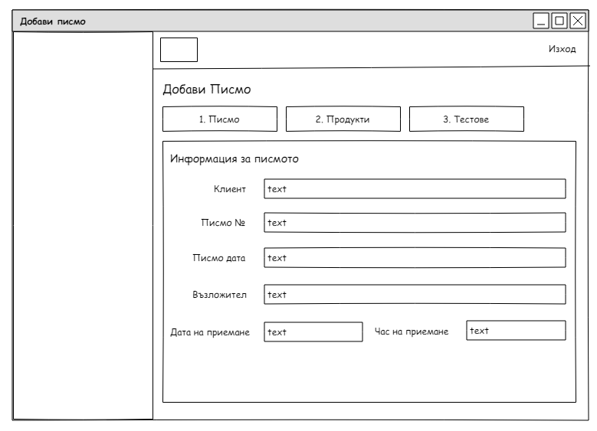

**d-1. Информация за писмото**

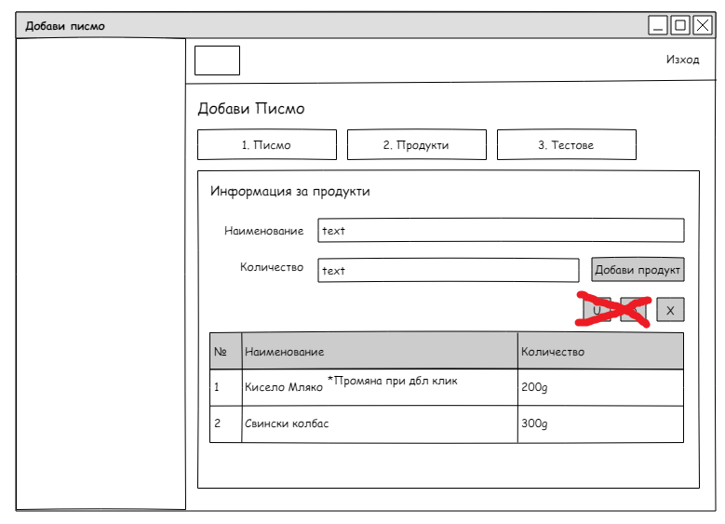

**d-2. Информация за продукти**

**d-3. Тестове на продуктите**

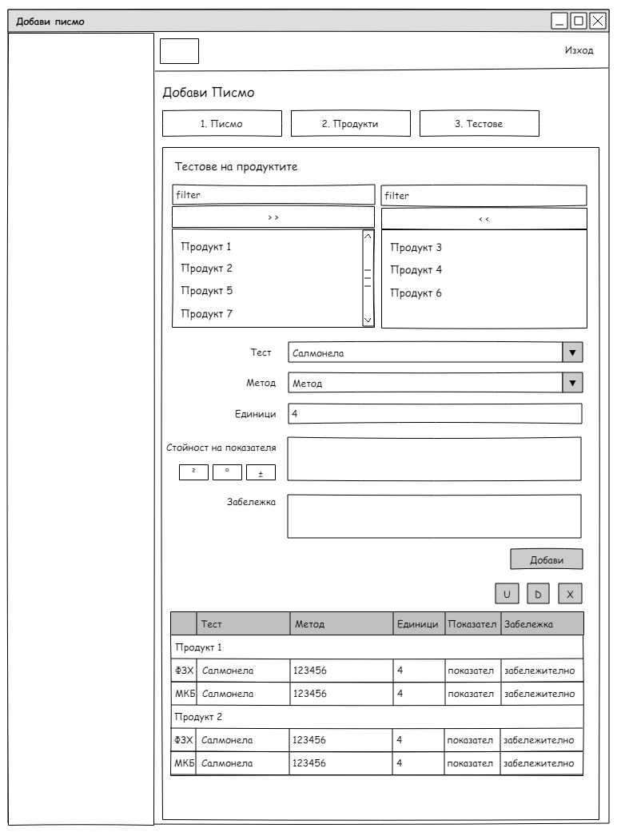

d-1: Промяна в layout-a (подредбата) на полетата от първия екран. (Надпис – Поле – на един ред). На картинката също се виждат и новите полета за дата и час на въвеждане (съответно ще излиза календар и часовник при опит за въвеждане)

d-2: Отново промяна в подредбата. Освен полетата, вече добавените продукти ще се изобразяват в таблица, която се намира под полетата за въвеждане. Въпросната таблица ще съдържа същата информация като преди, но ще предоставя следната функционалност:

* При двойно-кликване на мишката върху някоя от стойностите, тя ще се превръща в поле за писане – давайки възможност да се променят вече избраните стойности.
* ~~Редовете на таблицата ще могат да се „маркират“ с еднократно кликване. След като един ред е избран, бутоните в горния десен ъгъл на таблицата ще стават активни: U – ще е стрелка на горе, D – ще е стрелка на долу, а Х – е бутон за изтриване. Съответно бутоните ще местят редa на продукта. В показания на картинката пример – ако изберем редa на „Свински колбас“ и изберем бутон [U] - продуктът „Свински колбас“ ще се премести на горния ред и ще стане с номер 1, а продуктът „Кисело мляко“ ще се премести на втория ред и ще стане с номер 2.~~

d-3: Третият екран следва същите правила. Най-отличаваща е появявата на новия инструмент за избор на много елементи. В него ще можем да избираме набор от продукти (от вече добавените в предишния прозорец). Когато след това добавим изследване от полетата за въвеждане, то ще се добави по веднъж за всеки от избраните продукти. Таблицата на този екран има същата функционалност като вече споменатата от миналия екран. Единствената разлика е, че разглежда отделните продукти като обособени категории/части.

# Заявки

1. ~~В прозорец [Заявки], както и в генерирания документ, редът на въвеждане на показателите не се запазва. В новата версия ще бъде имплементиран механизъм, който да запазва реда на въвеждане.~~
2. Генерираният документ (excel) съдържа двете версии на Заявката непосредствено един под друг. В новата версия трябва да се добави инструкция, която да пренася второто копие на следваща страница.

# Протокол-изглед

1. Прозорец [Протокол-Промени] / [Заявки-Приети-Изпълни] показва информацията за резултатите от изследването, но не става ясно за кой продукт се отнася дадения резултат. За целта в новата версия ще бъдат добавени полета: **Номер** и **~~Име на Продутк~~**
2. ~~В същия прозорец, резултатите излизат в ред, който не отговаря на реда на въвеждане на показателите. В следващата версия ще бъде имплементиран механизъм, който да запазва реда на въвеждане.~~
3. **Резултатите ще излизат в ред, който отговаря на описания ред за видове изследвания по продукт. (Първо ОРГ, след това ФЗХ, и тн.)**
4. **Полето единици отпада – полето единици вече няма да се въвежда. То се премахва от интерфейса. Поради това, вече всяко изследване ще има само един резултат. (Въвеждането на резултати като „n1 – n2 не се установи“ и тн. ще се записват заедно в клетката на резултата.)**
5. **Премахва се разделението по МКБ и ФЗХ. Резултатите в протокола се събират отново в една таблица.**
6. **Видовете изследвания са вече: Органолептика, Физикохимия, Добавки и замърсители, Микробиология, Празитология.**
7. **Точка 1 от протоколът променя вида си на следния:   
   1. Вид на пробата/образеца:   
   [има на категория]  
   [Номер на продукт] – [Име на продукт]**

**Пример:   
1. Вид на пробата/образеца:  
Мляко и млечни продукти, стартерни култури  
А10059-1 – Саламурено сирене от биволско мляко  
А10059-2 – Кашкавал „Добрев“.**

**..**

1. **Колоната „Продукт“ отпада от таблицата в протокола, колоната „Метод на изследване“ става „Метод за изпитване“, а колоната „Единица на величината“ се премества преди „Условия на изпитването“.**

# Допълнителни ресурси

1. **Изготвяне на обучителни видеа за работа със системата**

# Списък и оценка на задачите

|  |  |
| --- | --- |
| **Описание на задачата** | **Оценка време** |
| 1 a) Полето **Писмо №** да поддържа текст. | 7ч |
| Промяна на базата данни – скрипт за конвертиране на колоната | 1ч |
| Създаване на скрипт за конвертиране на съществуващите данни към новия формат | 2ч |
| Премахване на механизмите за валидиране на числа | 2ч |
| Тестване | 2ч |
| 1 b) Добавяне на дата и час на приемане на писмо | 12ч |
| Добавяне на полето Дата в изгледа и закачане на инструмент – Календар | 3ч |
| Добавяне на полето Час в изгледа и закачане на инструмент – Часовник | 3ч |
| Промяна на сървъра – премахване на автоматичното записване и настройване на приемането на информацията при добавяне на писмото. | 4ч |
| Тестване | 2ч |
| ~~1 c) Промяна на полето~~ **~~Количество~~** ~~да не е задължително~~ | ~~9ч~~ |
| ~~Премахване на валидацията от изгледа~~ | ~~2ч~~ |
| ~~Премахване на валидацията от сървъра~~ | ~~2ч~~ |
| ~~Създаване на скрипт за промяна на полето в базата (да махне задължителния си статус)~~ | ~~3ч~~ |
| ~~Тестване~~ | ~~2ч~~ |
| 1 d) Въвеждане на по-умни инструменти | **42ч** |
| Промяна на изгледа на d-1. | 2ч |
| Промяна на изгледа на d-2. | 3ч |
| Създаване на инструмент – таблица, която да поддържа споменатите функционалности | 18ч |
| Промяна на изгледа на d-3. | 5ч |
| Имплементиране на инструментът за множествен избор (multiple select) | 12ч |
| Тестване | 2ч |
| ~~2 а) Да се запазва редът на въвеждане при показване на показателите~~ | ~~13ч~~ |
| ~~Създаване на скрипт за добавяне на колона за номериране на показателите~~ | ~~2ч~~ |
| ~~Добавяне на номер при въвеждането на показател в изглед~~ | ~~4ч~~ |
| ~~Създаване на логика по запазване и записане на номерът в базата.~~ | ~~4ч~~ |
| ~~Създаване на логика по подреждането на записите по номер.~~ | ~~1ч~~ |
| ~~Тестване~~ | ~~2ч~~ |
| 2 b) Прехвърляне на второто копие на таблицата за заявка в excel на нова страница | 3ч |
| 3 a) Добавяне **Номер** и **Име на продукт** в изглед с резултати | 5ч |
| Създаване на логика за прочитане на данните от базата | 2ч |
| Добавянето на данните в изгледа | 1ч |
| Тестване | 2ч |
| ~~3 b) Запазване на реда на въвеждане при показване на показателите (в резултати)~~ | ~~4ч~~ |
| ~~Създаване на логика по прочитането на поредния номер (създаден в 2а)~~ | ~~1ч~~ |
| ~~Създаване на логика по подреждането на данните по номер.~~ | ~~1ч~~ |
| ~~Тестване~~ | ~~2ч~~ |
|  |  |
| **3 c) Спазване на ред на въвеждане на резултатите – отговарящ на посочен ред базиран на ВИД на изследването.** | **10ч** |
| Създаване на логика по разпознаване на ВИД изследване | 5ч |
| Създаване на логика по познаване на реда на видовете изследвания | 1ч |
| Подреждане на резултатите, следвайки новата логика. | 2ч |
| Тестване | 2ч |
| **3 d) Полето единици отпада** | **9ч** |
| Премахване от интерфейс | 1ч |
| Създаване на скрипт за премахване от базата данни | 2ч |
| Пренаписване на логиката по генериране на резултати (досега се генерират на базата на бр единици) | 4ч |
| Тестване | 2ч |
| **3 е) Разделението по ФЗХ и МКБ отпада. Резултатите се събират в една таблица** | **9ч** |
| Промяна на темплейта на дневника | 1ч |
| Преработка на логиката по сортиране и принтиране на изследванията в документа | 6ч |
| Тестване | 2ч |
| **3 f) Нови видове изследвания** | **4ч** |
| Въвеждане на нови изследвания в базата (създаване на скрипт) | 2ч |
| Тестване | 2ч |
| **3 g) Промяна на начина на генериране на продукти в точка 1 на протокола.** | **14ч** |
| Промяна на логиката на принтиране на продуктите в протокола – извличане на информция за категория на изследването, сортиране и групиране на продуктите и промяна на редът на елементите. | 12ч |
| Тестване | 2ч |
| **3 h) Пренареждане и преименуване на колоните в протокола** | **3ч** |
| Промяна | 1ч |
| Тестване | 2ч |
| 4 а) Изготвяне на видеа | **16ч** |
| **Общо** | **134ч** |

Посочените часове са работа, измерена в „човеко-часове“.   
Цената на един „човеко-час“ е **10лв**.

Крайната цена на извършените промени е пресметната използвайки следната формула:  
(Часове работа) * (цена час) = 134 * 10 = **1340лв**

Предвидения срок за извършване на промените е **10 – 14 седмици** от приемане на условията.

Относно закупуването на копие на проекта, стойността му се запазва на **2800лв.** Винаги се говори за последна версия на проекта (след нанасяне на всякакъв тип промени).

Поради повторното закупуване на продукта, предложението ни ще включва **15%** процента отстъпка. Това прави:

15% от 2800лв = 420лв. Крайна цена: 2800лв – 420лв = **2380лв.**

**Крайна оферта:**

|  |  |
| --- | --- |
| Услуга: | Цена: |
| Промени | 1340лв |
| Продукт | 2800лв |
| Отстъпка | 15% от цена на продукт =  -420лв |
| **Общо:** | (1340 + 2380) = **3720лв** |